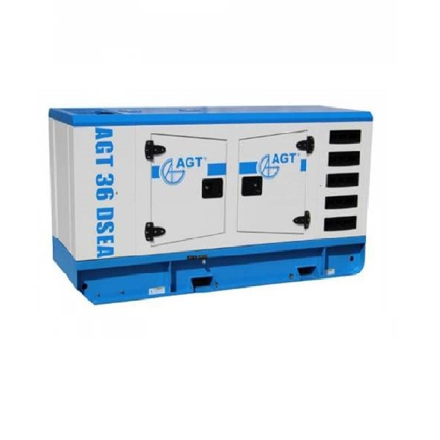 | Основні характеристики AGT36DSEA:  Виробник AGT  Вид генератора дизельний  Розмір (ДхШхВ) 2130х790х1120 мм  Запуск двигуна електричний стартер, автоматичний старт при відключенні живлення від мережі (контроль фаз)  Постійна потужність: 26,4 кВт (33 кВА).  Кількість фаз 3 фази (400В/50 Гц)  Максимальна потужність 28,8 квт (36 кВА).  Вид палива, що застосовується дизельне паливо  Потужність двигуна 49 к.с.  Витрата палива 6,89 л/год.  Охолодження двигуна рідинне  Автономна робота 14,5 год при завантаженні 26,4 кВт (33 кВА)  Тип альтернатора синхронний  Наявність коліс для перевезення немає  Об'єм паливного бака 100 л  Панель керування пульт керування SMARTGEN 4020N: режим контролю та захисту двигуна та альтернатора, забезпечує моніторинг та автоматичне відключення генератора у разі несправності; моніторинг національної мережі (однофазної чи трифазної); функція автоматичного тестування  Шумозахист із кожухом  Додаткова інформація: альтернатор AVR; електростартер, акумулятор та зарядний пристрій; захист від перевантаження, короткого замикання, відсутності тиску масла, занадто високої температури  Вага 900 кг  Країна виробник Румунія

